ЗАТВЕРДЖЕНО
Наказ Управління державної охорони України
27 травня 2021 року № 406
Зареєстровано в Міністерстві
юстиції України
09 вересня 2021 р.
за № 1188/36810
ЗНАКИ РОЗРІЗНЕННЯ
для військовослужбовців Управління державної охорони України
І. Знаки на головні убори військовослужбовців УДО України
Знак на кашкет, шапку зимову з каракулю (овчини), берет
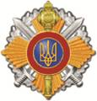
мал. 1
Знак металевий, пластиковий, або вишитий має вигляд золотавої зірки з чотирьох пучків розбіжних променів, накладеної на сріблясті схрещені мечі вістрями угору та сріблястий круглий вінок з дубового листя. На вертикальній осі зірки золотава булава. У центрі зірки круглий медальйон, покритий емаллю або фарбою синього кольору, із зображенням Знака Княжої Держави Володимира Великого. Медальйон має дві пружки золотавого кольору, простір між якими покрито емаллю або фарбою бордового кольору. Усі зображення рельєфні. Розмір знака - 55 мм. На зворотному боці знака пристрій для прикріплення до головного убору. Зображення на вишитому знаку виконуються нитками золотавого, сріблястого, синього та бордового кольору на підкладці з тканини сірого кольору.
Знак на кепі спеціальне
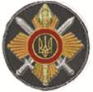
мал. 2
Знак вишитий має вигляд круга сірого кольору діаметром 50 мм з кантом сріблястого кольору завширшки 1 мм.
На знаку зображено золотаву зірку з чотирьох пучків розбіжних променів, накладену на сріблясті схрещені мечі вістрями угору. На вертикальній осі зірки золотава булава. У центрі зірки круглий сірий медальйон із зображенням Знака Княжої Держави Володимира Великого. Медальйон має дві пружки золотавого кольору, простір між якими бордового кольору.
Знак кріпиться на текстильну застібку.
Знак на польові головні убори
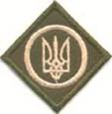
мал. 3
Знак має форму ромба з обрамленням. По центру - коло, усередині якого зображення Знака Княжої Держави Володимира Великого. Знак є складовою частиною предмета постачання, окремо не замовляється.
ІІ. Нарукавні та нагрудні знаки
Нарукавний знак військовослужбовців УДО України
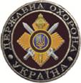
мал. 4
Нарукавний знак - тканий або вишитий має вигляд круглого щита діаметром 80 мм, обрамленого двома кантами сріблястого кольору завширшки 2 мм. Поле щита бордового кольору, простір між кантами - синього кольору.
У центрі щита зображено золотаву зірку з чотирьох пучків розбіжних променів, накладену на сріблясті схрещені мечі вістрями угору. На вертикальній осі зірки золотава булава. У центрі зірки круглий синій медальйон із зображенням Знака Княжої Держави Володимира Великого. Медальйон має дві пружки золотавого кольору, простір між якими бордового кольору.
Між кантами написи по колу літерами сріблястого кольору: «ДЕРЖАВНА ОХОРОНА» (зверху) та «УКРАЇНА» (знизу). Написи розділені крапками сріблястого кольору.
Нарукавний знак може нашиватися або кріпитися на текстильну застібку.
Нарукавний знак військовослужбовців УДО України (захисний)
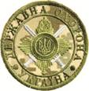
мал. 5
Нарукавний знак - тканий або вишитий на тканині камуфльованій чи кольору основної тканини виробу, має вигляд круглого щита діаметром 80 мм, обрамленого двома кантами завширшки 2 мм.
У центрі щита зображено зірку з чотирьох пучків розбіжних променів, накладену на схрещені мечі вістрями угору. На вертикальній осі зірки булава. У центрі зірки круглий медальйон із зображенням Знака Княжої Держави Володимира Великого.
Між кантами написи по колу: «ДЕРЖАВНА ОХОРОНА» (зверху) та «УКРАЇНА» (знизу). Написи розділені крапками.
Зображення та написи на нарукавному знаку можуть виконуватися нитками захисного, зеленого, темно-сірого та чорного кольорів.
Нарукавний знак кріпиться на текстильну застібку.
Базовий зразок
нарукавної емблеми самостійного структурного підрозділу
та навчального закладу Управління державної охорони України
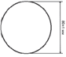
мал. 6
Нарукавна емблема - ткана або вишита, має вигляд круглого щита діаметром 80 мм з кантом сріблястого кольору завширшки 2 мм.
Колір щита, зображення і написи на ньому відображають відповідний структурний підрозділ або навчальний заклад.
Нарукавна емблема може бути повнокольоровою або захисною, нашиватися або кріпитися на текстильну застібку. Колір текстильної застібки повинен бути в тон кольору предмета одягу.
Нарукавний знак «Державний Прапор України»
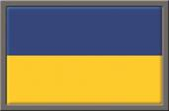
мал. 7
Нарукавний знак «Державний Прапор України» - тканий або вишитий, з кантом по контуру. Кант темно-сірий або в тон основної тканини.
Нарукавний знак може нашиватися або кріпитися на текстильну застібку.
Розміри знака: 30 х 45 мм.
Нагрудний знак начальника УДО України
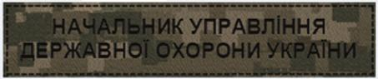
мал. 8
Нагрудний знак приналежності до УДО України
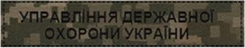
мал. 9
Нагрудний знак з прізвищем військовослужбовця
для польової форми одягу
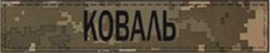
мал. 10
Нагрудний знак - тканий або вишитий має вигляд прямокутника розміром 25 х 130 мм. Виготовляється з бавовняної або змішаної тканини - камуфльованої або кольору основної тканини виробу. На нагрудному знаку розміщуються написи «НАЧАЛЬНИК УПРАВЛІННЯ ДЕРЖАВНОЇ ОХОРОНИ УКРАЇНИ», «ПЕРШИЙ ЗАСТУПНИК НАЧАЛЬНИКА УПРАВЛІННЯ ДЕРЖАВНОЇ ОХОРОНИ УКРАЇНИ», «ЗАСТУПНИК НАЧАЛЬНИКА УПРАВЛІННЯ ДЕРЖАВНОЇ ОХОРОНИ УКРАЇНИ», «УПРАВЛІННЯ ДЕРЖАВНОЇ ОХОРОНИ УКРАЇНИ» або напис з прізвищем військовослужбовця літерами темно-сірого, захисного або чорного кольору шрифтом встановленого зразка (малюнки 8, 9, 10). Для польового обмундирування та спеціального одягу колір нитки знаків розрізнення визначається начальником УДО України. На зворотному боці нагрудного знака - текстильна застібка.
Нагрудний знак з написом із назвою посади призначений для носіння начальником УДО України, першому заступнику начальника УДО України та заступникам начальника УДО України.
Нагрудний знак «санітарний ідентифікатор» на бронежилет
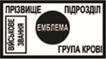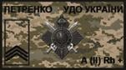
мал. 11
Нагрудний знак - тканий, вишитий або гаптований на тканині камуфльованій або кольору основної тканини виробу. Знак виготовлений з бавовняної або змішаної тканини методом машинної вишивки вишивальною ниткою темно-сірого, захисного або чорного кольору шрифтом встановленого зразка. Колір нитки знаку розрізнення визначається начальником УДО України. Зворотний бік виробу має текстильну застібку.
Санітарний ідентифікатор носиться на нагрудній частині бронежилета на текстильній застібці.
Нагрудний знак з прізвищем військовослужбовця
до парадної (парадно-вихідної) та повсякденної форми одягу

мал. 12
Нагрудний знак виготовляється з білого металу і має вигляд прямокутника розміром 20 х 90 мм, покритого емаллю або фарбою чорного кольору. У центрі рельєфний напис із прізвищем військовослужбовця. Літери напису і бортик прямокутника - білого металу.
На зворотному боці нагрудного знака пристрій для прикріплення до одягу.
ІІІ. Знаки розрізнення окремих предметів військової форми одягу
та головних уборів
Орнамент на козирок шапки з каракулю та кашкета
вищого офіцерського складу
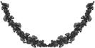
мал. 13
Орнамент білого металу або гаптований сріблом у вигляді двох зустрічних гірлянд з дубового листя, зігнутих відповідно до форми краю козирка. Металевий орнамент кріпиться до козирка металевими штифтами.
Стрічка на околичці кашкета
вищого офіцерського складу
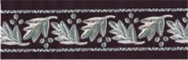
мал. 14
Стрічка з сукна темно-бордового кольору з фіолетовим відтінком має дві паралельні вузькі смужки із візерунком, між якими - орнамент у вигляді листя та кетягів калини. Смужки та орнамент гаптовані сріблом або вишиті ниткою сірого кольору.
Стрічка на околичці кашкета
офіцерського, сержантського та рядового складу
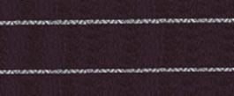
мал. 15
Стрічка з сукна темно-бордового кольору з фіолетовим відтінком має дві паралельні вузькі смужки із візерунком. Смужки гаптовані сріблом або вишиті ниткою сірого кольору.
Шнур на кашкет вищого офіцерського складу
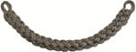
мал. 16
Шнур сріблястого кольору, подвійного переплетіння двох паралельних шнурів. Розміщується на кашкеті вздовж нижнього краю околиша - над козирком. По краях шнура знаходяться петлі для його кріплення на кашкет ґудзиками.
Шнур на кашкет
офіцерського, сержантського та рядового складу
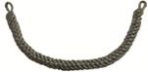
мал. 17
Шнур сріблястого кольору, подвійного переплетіння. Розміщується на кашкеті вздовж нижнього краю околиша - над козирком. По краях шнура знаходяться петлі для його кріплення на кашкет ґудзиками.
Аксельбант
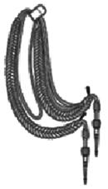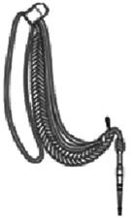
мал. 18 мал. 19
Аксельбант зі шнура сріблястого або сірого кольору має вигляд двох (мал. 18) або однієї (мал. 19) плетених кіс та шнурів, які з обох боків скріплені між собою. Коса закінчується вільним кінцем із шнура, на якому зав’язаний декоративний вузол.
Аксельбант з одним або двома металевими наконечниками. В коси можуть вплітатися нитки іншого кольору.
Аксельбант з двома металевими наконечниками передбачено вищому офіцерському складу.
Затискач для краватки

Тип А Тип Б
мал. 20
Затискач типу А до краватки (чоловічої) має вигляд металевої або пластикової смужки, посередні якої стилізований Тризуб. На зворотному боці смужки пристрій для затискання краватки.
Затискач типу Б до краватки-стрічки (жіночої) має вигляд стилізованого Тризуба білого металу. На зворотному боці цанга для кріплення.
Ґудзики до обмундирування
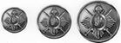
мал. 21
Ґудзики до обмундирування - металеві або пластикові, круглі, випуклі сріблястого кольору діаметром 14, 18 та 22 мм. На лицьовому боці ґудзика зображено зірку з чотирьох пучків розбіжних променів, накладену на схрещені мечі вістрями угору. На вертикальній осі зірки булава. У центрі зірки круглий медальйон із зображенням Знака Княжої Держави Володимира Великого. Усі зображення та бортик ґудзика - рельєфні.
Ґудзики на зворотному боці мають «ніжку» для пришивання або кріпляться методом «хольнітен».
Лампас
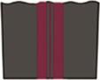
мал. 22
Лампас - смужка із сукна, що нашивається на зовнішньому боці формених штанів. Лампаси темно-бордового кольору з фіолетовим відтінком. Лампаси використовуються на формених штанях вищого офіцерського складу.
Кант
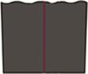
мал. 23
Кант - вузька кольорова смужка із сукна темно-бордового кольору з фіолетовим відтінком, облямівка по краю або шву форменого одягу. Кант пришивається до виробу так, щоб товщина його виступу не перевищувала 2–3 мм.
Ремінь парадно-вихідний з пряжкою
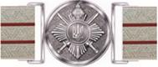
мал. 24
Ремінь парадно-вихідний виготовляється з тканої ремінної стрічки завширшки 45 мм, на яку настрочено оздоблювальну стрічку у вигляді трьох широких сріблястих смужок з орнаментом та двох смужок темно-бордового кольору з фіолетовим відтінком.
З лівого боку ременя розташовується металева пряжка. З правого - металева скоба для зчеплення з пряжкою. Для регулювання довжини ременя з внутрішнього боку по краях нашита текстильна застібка.
Пряжка круглої форми діаметром 50 мм - металева, сріблястого кольору. На пряжці зображено зірку з чотирьох пучків розбіжних променів, накладену на схрещені мечі вістрями угору. На вертикальній осі зірки булава. У центрі зірки круглий медальйон із зображенням Знака Княжої Держави Володимира Великого. Усі зображення і бортик пряжки - рельєфні.
Ремінь до штанів з пряжкою
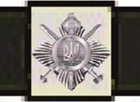
мал. 25
Ремінь зі стрічки еластичної чорного кольору завширшки 39 мм з рамочкою-хомутиком, металевим наконечником та пересувною металевою суцільноштампованою пряжкою з білого металу. На пряжці зображено зірку з чотирьох пучків розбіжних променів, накладену на схрещені мечі вістрями угору. На вертикальній осі зірки булава. У центрі зірки круглий медальйон із зображенням Знака Княжої Держави Володимира Великого. Усі зображення рельєфні.
ІV. Емблеми військовослужбовців УДО України
Емблеми на комір парадної та повсякденної форми одягу
вищого офіцерського складу

мал. 26
Емблема з білого металу або гаптована сріблом, являє собою «зубчатку» у вигляді пластини із зигзагоподібними краями, на поверхні якої орнамент з ромбів та стрілчастого хреста. Для кріплення до форми металевої емблеми на її зворотному боці розташовані гвинти з гайками, металеві пласкі штифти, клямри або цанги.
Розміри емблеми: 22 х 45 мм.
Емблеми на комір парадної та повсякденної форми одягу
офіцерського, сержантського та рядового складу
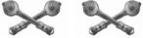
мал. 27
Емблема з білого металу або пластику сріблястого кольору у вигляді схрещених рельєфних булав «яблуками» догори. Для кріплення до форми на зворотному боці розташовані гвинти з гайками, пласкі штифти, клямри або металеві штифти для кріплення методом цанга-метелик.
Розміри емблеми: 16 х 24 мм.
V. Знаки розрізнення на погони
На погонах військовослужбовців розміщуються металеві, пластикові, вишиті або гаптовані знаки розрізнення сріблястого, темно-сірого, захисного або чорного кольору. Для польового обмундирування та спеціального одягу колір знаків розрізнення визначається начальником УДО України.
Знак розрізнення «зірка»

мал. 28
Знак розрізнення «зірка» для офіцерського складу з металу, пластику, вишитий або гаптований сріблястого, темно-сірого, захисного або чорного кольору у вигляді рівностороннього ромба із зображенням стрілчастого хреста, рельєфного медальйона та дванадцяти малих розбіжних променів. Для кріплення до погонів на зворотному боці металевого та пластикового знака розташовані гвинти з гайками, пласкі штифти, клямри або металеві штифти для кріплення методом цанга-метелик.
Розміри зірки: 18 х 18 мм.
Знак розрізнення «перехрещені булави»
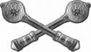
мал. 29
Знак являє собою перехрещені булави з металу, вишиті або гаптовані, сріблястого, темно-сірого, захисного або чорного кольору у вигляді схрещених рельєфних булав «яблуками» догори. Для кріплення до погонів на зворотному боці металевого знака розташовані гвинти з гайками, пласкі штифти, клямри або металеві штифти для кріплення методом цанга-метелик.
Розмір знака: 25 х 40 мм.
Знак розрізнення «плетінка»
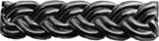
мал. 30
Знак розрізнення «плетінка» - з металу, пластику, вишитий або гаптований сріблястого, темно-сірого, захисного або чорного кольору у вигляді рельєфного плетеного прямокутника. Для кріплення до погонів на зворотному боці металевого та пластикового знака розташовані гвинти з гайками, пласкі штифти, клямри або металеві штифти для кріплення методом цанга-метелик.
Розміри плетінки: 11 х 45 мм.
Знак розрізнення «широкий шеврон»
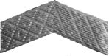
мал. 31
Знак розрізнення «широкий шеврон» - з металу, пластику або вишитий сріблястого, темно-сірого, захисного або чорного кольору у вигляді геометричного орнаменту з ромбами, що чергуються, всередині ромбів - кола. Для кріплення до погонів на зворотному боці металевого та пластикового знака розташовані гвинти з гайками, пласкі штифти, клямри або металеві штифти для кріплення методом цанга-метелик.
Ширина смуги шеврона - 18 мм, відстань між протилежними кінцями - 45 мм. Кут нахилу шеврона - 120°.

Знак розрізнення «вузький шеврон»
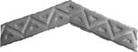
мал. 32
Знак розрізнення «вузький шеврон» - з металу, пластику або вишитий сріблястого, темно-сірого захисного або чорного кольору у вигляді геометричного орнаменту з трикутниками, що чергуються, всередині трикутників - півкола. Для кріплення до погонів на зворотному боці металевого та пластикового знака розташовані гвинти з гайками, пласкі штифти, клямри або металеві штифти для кріплення методом цанга-метелик.
Ширина смуги шеврона - 7 мм, відстань між протилежними кінцями - 45 мм. Кут нахилу шеврона - 120°.
Знак розрізнення «дугоподібна личка»
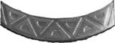
мал. 33
Знак розрізнення «дугоподібна личка» - з металу, пластику або вишитий сріблястого, темно-сірого захисного або чорного кольору у вигляді геометричного орнаменту з трикутниками, що чергуються, всередині трикутників - півкола. Для кріплення до погонів на зворотному боці металевого та пластикового знака розташовані гвинти з гайками, пласкі штифти, клямри або металеві штифти для кріплення методом цанга-метелик.
Розміри лички: 7 х 45 мм.
V. Погони
Погони вищого офіцерського складу УДО України
Генерал-полковник*
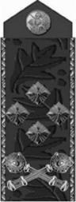 | 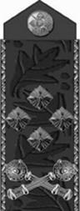 |  | 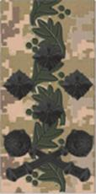
До парадної форми одягу  мал. 34 | До повсякденної форми одягу та сорочки  мал. 35 |  | До польової форми одягу  мал. 36
Генерал-лейтенант
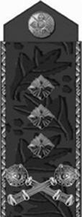 | 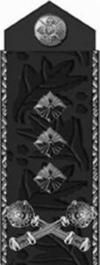 |  | 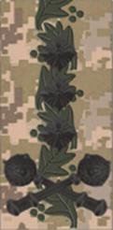
До парадної форми одягу  мал. 37 | До повсякденної форми одягу та сорочки  мал. 38 |  | До польової форми одягу  мал. 39
Генерал-майор
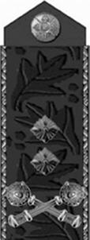 | 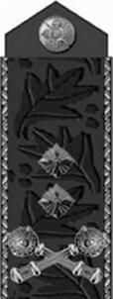 |  | 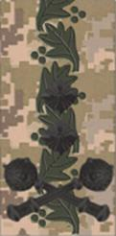
До парадної форми одягу  мал. 40 | До повсякденної форми одягу та сорочки  мал. 41 |  | До польової форми одягу  мал. 42
Бригадний генерал
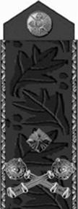 |  | 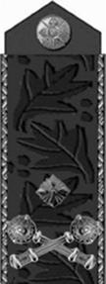 |  | 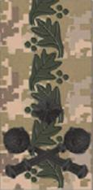
До парадної форми одягу  мал. 43 |  | До повсякденної форми одягу та сорочки  мал. 44 |  | До польової форми одягу  мал. 45

Погони старшого офіцерського складу УДО України
Полковник
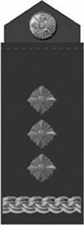 |  |  |  | 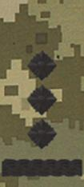
До парадної форми одягу  мал. 46 |  | До повсякденної форми одягу та сорочки  мал. 47 |  | До польової форми одягу  мал. 48
Підполковник
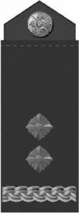 | 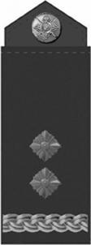 |  | 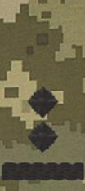
До парадної форми одягу  мал. 49 | До повсякденної форми одягу та сорочки  мал. 50 |  | До польової форми одягу  мал. 51
Майор
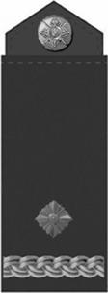 | 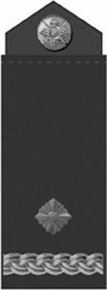 |  | 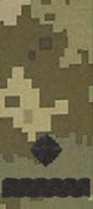
До парадної форми одягу  мал. 52 | До повсякденної форми одягу та сорочки  мал. 53 |  | До польової форми одягу  мал. 54

Погони молодшого офіцерського складу УДО України
Капітан
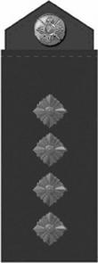 | 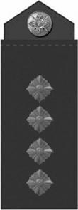 |  | 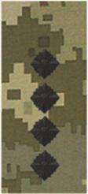
До парадної форми одягу  мал. 55 | До повсякденної форми одягу та сорочки  мал. 56 |  | До польової форми одягу  мал. 57
Старший лейтенант
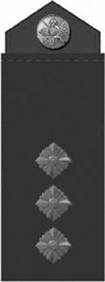 | 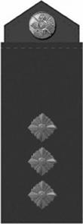 |  | 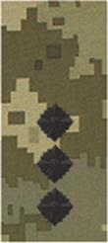
До парадної форми одягу  мал. 58 | До повсякденної форми одягу та сорочки  мал. 59 |  | До польової форми одягу  мал. 60
Лейтенант
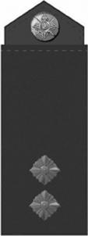 |  | 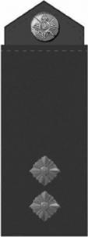 |  | 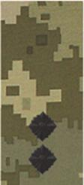
До парадної форми одягу  мал. 61 |  | До повсякденної форми одягу та сорочки  мал. 62 |  | До польової форми одягу  мал. 63
Молодший лейтенант
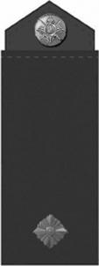 |  | 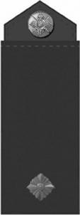 |  | 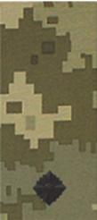
До парадної форми одягу  мал. 64 |  | До повсякденної форми одягу та сорочки  мал. 65 |  | До польової форми одягу  мал. 66

Погони сержантського складу УДО України
Головний майстер-сержант
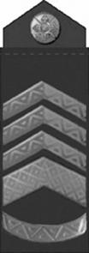 | 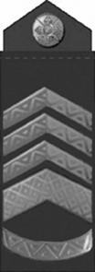 | 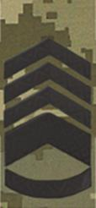
До парадної форми одягу  мал. 67 | До повсякденної форми одягу та сорочки  мал. 68 | До польової форми одягу  мал. 69
Старший майстер-сержант
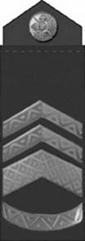 | 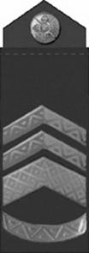 | 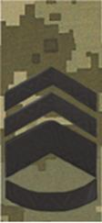
До парадної форми одягу  мал. 70 | До повсякденної форми одягу та сорочки  мал. 71 | До польової форми одягу  мал. 72
Майстер-сержант
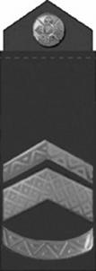 |  | 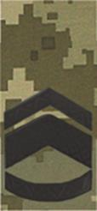
До парадної форми одягу  мал. 73 | До повсякденної форми одягу та сорочки  мал. 74 | До польової форми одягу  мал. 75
Штаб-сержант
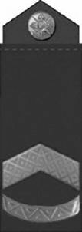 |  | 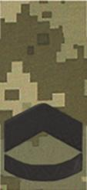
До парадної форми одягу  мал. 76 | До повсякденної форми одягу та сорочки  мал. 77 | До польової форми одягу  мал. 78
Головний сержант
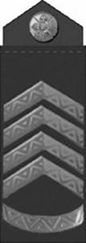 |  | 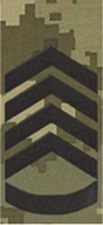
До парадної форми одягу  мал. 79 | До повсякденної форми одягу та сорочки  мал. 80 | До польової форми одягу  мал. 81
Старший сержант
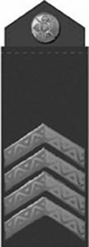 |  | 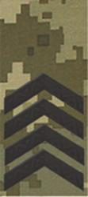
До парадної форми одягу  мал. 82 | До повсякденної форми одягу та сорочки  мал. 83 | До польової форми одягу  мал. 84
Сержант
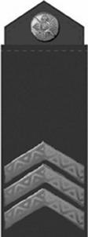 | 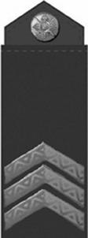 | 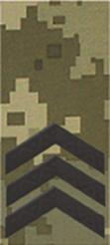
До парадної форми одягу  мал. 85 | До повсякденної форми одягу та сорочки  мал. 86 | До польової форми одягу  мал. 87
Молодший сержант
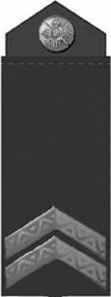 | 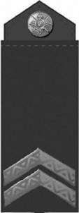 | 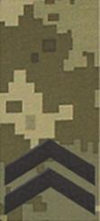
До парадної форми одягу  мал. 88 | До повсякденної форми одягу та сорочки  мал. 89 | До польової форми одягу  мал. 90

Погони рядового складу УДО України
Старший солдат
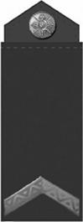 |  | 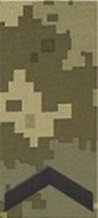
До парадної форми одягу  мал. 91 | До повсякденної форми одягу та сорочки  мал. 92 | До польової форми одягу  мал. 93
Солдат
 |  | 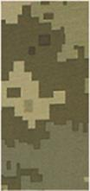
До парадної форми одягу  мал. 94 | До повсякденної форми одягу та сорочки  мал. 95 | До польової форми одягу  мал. 96

Військовослужбовцям у військовому званні «рекрут» знаки розрізнення не передбачені.
Директор Департаменту
ресурсного забезпечення УДО України
полковник Петро КІЗЮН

